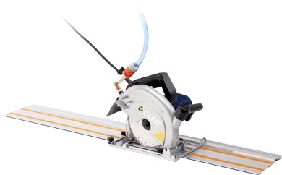



**Handleiding: Handtegelzaagmachine**

1. Houd handen altijd uit de buurt van het draaiende zaagblad! Houd de machine vast d.m.v. de 2 handgrepen.
2. Houd de machine vast bij de geïsoleerde onderdelen wanneer u zaagt in de buurt van elektrische leidingen.
3. Gebruik altijd zagen met de correcte diameter en asgat. Niet passende bladen zullen gaan slingeren met verlies van controle over de machine als gevolg.
4. Span de flensbout voldoende aan zodat de diamantzaag niet los komt tijdens het werken.
5. Start de machine nooit terwijl deze het werkstuk raakt
6. BELANGRIJK: laat, na het realiseren van een zaagsnede, de schakelaar los en wacht tot de diamantzaag volledig tot stilstand komt vóór u de machine neer legt.
7. Gebruik de machine nooit in de buurt van ontvlambare producten. Vonken van de koolborstels kunnen een ontploffing of brand veroorzaken.
8. De machine is voor welbepaalde doeleinden ontwikkeld: Sijperda Verhuur adviseert deze machine enkel en alleen te gebruiken voor het zagen van (beton)tegels en natuursteen. Bij twijfel, contacteer eerst Sijperda verhuur alvorens verder te gaan met het werk.
9. De machine is uitgerust met een PRCD-schakelaar. Deze beschermt u tegen elektrocutie indien water met elektriciteit in contact komt. Sluit de machine aan op een geaard stopcontact en werk nooit met een machine met een niet werkende of verwijderde PRCD-schakelaar.

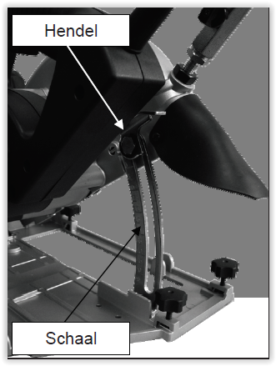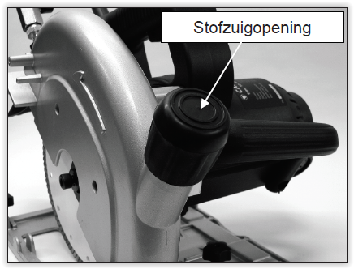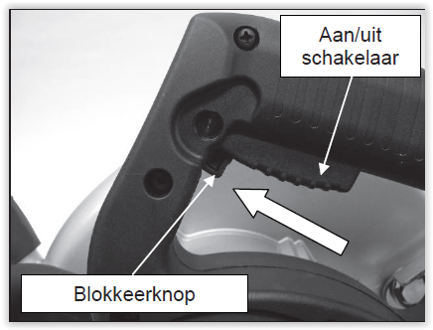

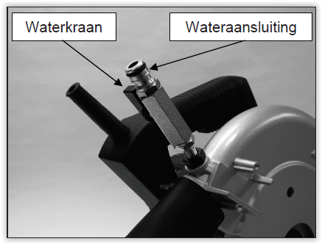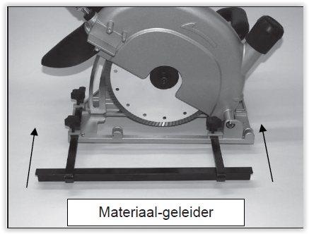

**WERKEN MET DE MACHINE**

**1** Bepaal de zaagdiepte.

**2** Teken een lijn waar de zaagsnede moet komen, dit vergemakkelijkt het recht zagen.

**3** Plaats de machine in de juiste positie op het werkstuk.

**4** Start de machine zonder dat de diamantzaag het materiaal raakt, laat de machine op volle snelheid draaien.

**5** Houdt de machine stevig vast met beide handen en laat deze nu zakken tot de diamantzaag contact maakt met het werkstuk. Duw de machine nu langzaam voort langs de getekende lijn.

**WAARSCHUWING:**

**Zorg er voor dat u recht zaagt. Zagen in bochten kan de machine, diamantzaag en gebruiker ernstige schade toebrengen.**

**6** Als het de zaagsnede gemaakt is, schakel de machine onmiddellijk uit en laat de diamantzaag uitdraaien.

**OPMERKING: duw de machine alleen vooruit: indien u trekkend zaagt bestaat het risico dat de machine zich uit de zaagsnede wegduwt. Dit kan leiden tot gevaarlijke situaties.**

**OPMERKING: houdt het elektrische snoer buiten de werkruimte.**

Forceer de machine niet, laat de diamantzaag het werk doen. De zaagsnelheid is afhankelijk van verschillende factoren zoals; hardheid van het materiaal, dikte, watergekoeld of niet.

